V Liberci 27. května 2025

Tisková zpráva

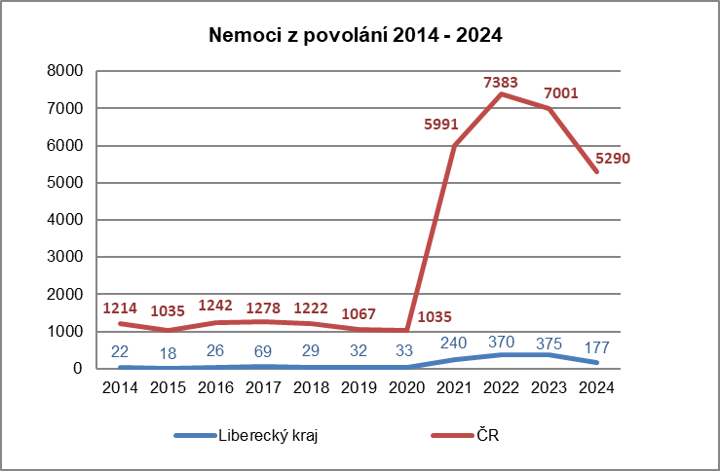Nemoci z povolání v LK v roce 2024

V roce 2024 bylo v České republice uznáno 5 290 profesionálních onemocnění. **V Libereckém kraji bylo hlášeno celkem 177 nemocí z povolání.** Stejně jako v předchozích letech bylo významně více onemocnění uznáno u žen - 142, než u mužů - 35.

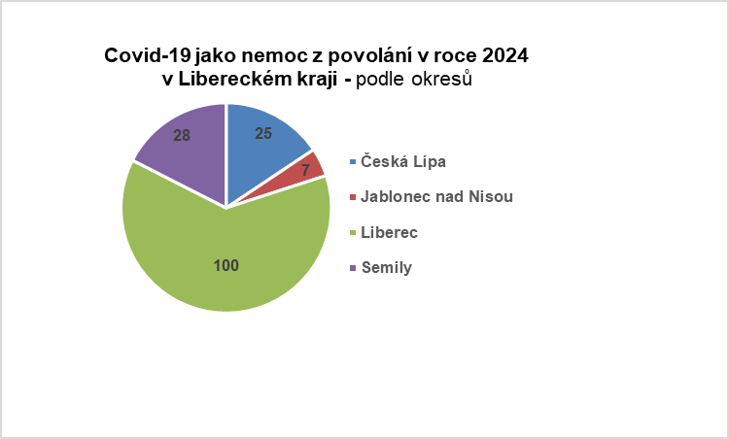*„Za účelem ověření podmínek vzniku onemocnění pro účely posouzení nemocí z povolání jsme v loňském roce provedli 197 šetření, z nichž naprostá většina proběhla ve zdravotnických zařízeních a v zařízeních sociálních služeb v souvislosti s onemocněním covid-19. I za poklesem počtu nemocí z povolání o 47 % stojí covid-19, v roce 2024 jsme zaznamenali významně nižší počet žádostí o šetření. Od roku 2020 do roku 2024 bylo uznáno v Libereckém kraji celkem přes 1 000 případů covid-19 uznaných jako nemoc z povolání, nejvíce v okrese Liberec. V letošním roce došlo k dalšímu zpřísnění klinických a hygienických podmínek pro uznávání tohoto onemocnění jako nemoci z povolání“*, popisuje Ing. Kateřina Forysová, Ph.D., ředitelka odboru hygieny práce KHS LK.

Profesionální onemocnění je nejzávažnějším důsledkem expozice rizikovým faktorům v pracovním prostředí. Vzniká nepříznivým působením chemických, fyzikálních, biologických nebo jiných škodlivých vlivů. Seznam nemocí z povolání a podmínky, které musí být splněny uvádí nařízení vlády č. 290/1995 Sb. Nemocí z povolání se rozumí také akutní otrava chemickými látkami.

Nemoci z povolání uznané v Libereckém kraji v roce 2024 dle diagnóz:

* 10x onemocnění periferních nervů končetin charakteru úžinového syndromu z dlouhodobé nadměrné jednostranné zátěže
* 3x onemocnění periferních nervů horních končetin a neuropatií způsobených vibrujícími nástroji
* 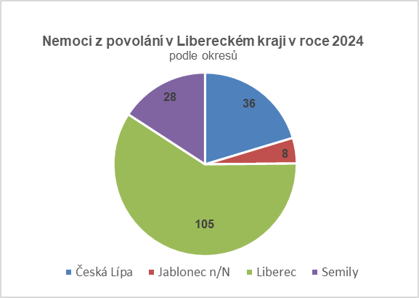1x poškození sluchu u pracovníka v nástrojárně
* 1x nemoci kožní (kontaktní alergický ekzém na mazací olej)
* 1x silikóza plic u pracovníka v lomu
* 1x lymeská nemoc u pracovníka, který se v rámci pracovní náplně pohybuje ve vzrostlém porostu
* 160x onemocnění covid-19

Liberecký kraj se v rámci ČR dlouhodobě řadí ke krajů s velmi nízkým počtem uznaných nemocí z povolání. Dlouhodobě převažují nemoci vzniklé působením fyzikálních faktorů, především syndrom karpálního tunelu. Jedná se zejména o onemocnění z dlouhodobé nadměrné jednostranné zátěže nebo onemocnění nervů způsobené vibrujícími nástroji.

*„Tyto nemoci se často vyskytují v automobilovém průmyslu především u montážních pracovníků. Nejčastější příčinou jsou vysoké počty pohybů. Další častou příčinou tohoto onemocnění jsou nadlimitní vibrace přenášené na ruce, se kterými se často setkáváme u svářečů. Sporadicky naopak evidujeme poškození sluchu, přestože nadlimitnímu hluku v práci je vystaveno téměř 10 000 zaměstnanců v Libereckém kraji. To svědčí o tom, že existují účinné osobní pracovní ochranné prostředky na ochranu sluchu“,* vysvětluje Forysová. *„Za loňský rok evidujeme 65 % necovidových nemocí z povolání v okrese Česká Lípa a to, zejména v automobilovém průmyslu.“*

Za celou ČR se monitoruje vývoj výskytu a struktury nemocí z povolání v Národním registru nemocí z povolání na Centru pracovního lékařství Státního zdravotního ústavu v Praze. Postup při uznávání nemocí z povolání je stanoven vyhláškou MZ č. 104/2012 Sb. Nemoci z povolání posuzují a uznávají poskytovatelé v oboru pracovního lékařství. Pracovně lékařské pracoviště provádí posouzení onemocnění na základě zjištění zdravotního stavu před vznikem onemocnění, výsledku lékařských vyšetření a na základě ověření podmínek vzniku onemocnění, které provádí orgán ochrany veřejného zdraví.

Zuzana Balašová

tisková mluvčí KHS LK